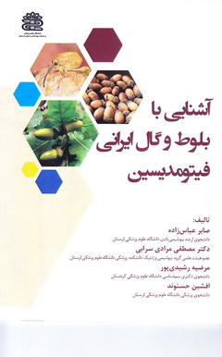
عنوان: آشنایی با بلوط و گال ایرانی فیتومدیسین
پدیدآورندگان: صابر عباس زاده
دکتر مصطفی مرادی سرابی
مرضیه رشیدی پور
افشین حسنوند
نوع کتاب: تالیف
سال انتشار: 1397
قطع: رقعی
تعداد صفحات: 58
نوبت چاپ: اول
قیمت به ریال: 280000
شابک: 3-508-408-600-978

این کتاب در ه فصل و 58 صفحه درموضوع گیاه شناسی نوشته شده است. سرزمین ایران با سابقه دیرین تاریخی، فرهنگی و تنوع جغرافیایی می تواند خاستگاه مناسبی برای چنین مطالعاتی می باشد. کشور ایران به دلیل داشتن اقلیم های متنوع، از تظر تنوع زیستی و گونه های گیاهی منطقه ای حائز اهمیت است. گیاهان دارویی همیشه به عنوان منبع دارویی سالم و در دسترس مطرح بوده اند. شناخت اثرات درمانی سنتی و گیاه درمانی آنان حائز اهمیت است چرا که می توانند به عنوان منبع دارویی و مفید و موثر واقع شوند.گیاه شناسی در یک تعریف کلی، علم مطالعه رابطه ای بین انسان و گیاهان است. این رابطه از زمان آغاز فرهنگ و تمدن انسانی وجود داشته است.در فصل اول کتاب مقدمه بر تاریخچه گیاهان دارویی و طب سنتی و رویکرد جهانی در استفاده از گیاهان دارویی و کشت و کار و تولید گیاهان دارویی و اهمیت اقتصادی گیاهان دارویی پرداخته است.در فصل دوم کتاب در مورد معرفی پلی فنول ها و فلاوونوئیدهای مختلف و تانن ها و گالیک اسید والاژیک اسید و دسته بندی آنها و خواص دارویی و درمانی آنها صحبت شده است.در فصل سوم کتاب در مورد تاریخچه و معرفی بلوط و گال و دسته بندی آنها و فلاوونوئیدهای موجود در آنها و برخی خواص دارویی و درمانی بلوط و گال پرداخته شده است.

